**Широкая Масленица!**

***Масленица шумная,  
Праздник удалой!  
В этот день прощаемся,  
Зимушка, с тобой.***

Радостные события, такие как народные праздники, гулянья, всегда украшали нашу жизнь. Масленицу ждут не только взрослые, но и, с большим нетерпением, дети. Масленица - один из самых почитаемых русских праздников, символизирующих проводы зимы и обновление природы.

Ежегодное проведение «Масленицы» в нашем детском саду стало традиционным и любимым праздником для детей. На кануне из бесед мы узнали, как раньше на Руси праздновали Масленицу, почему пекут блины и сжигают чучело. Так же, ребята разучили русские народные игры, песни, заклички. Вот и в этом году 22 февраля наши воспитанники группы «Пчёлка» стали участниками проводов Масленицы,  дети от души веселились, водили хоровод, пели,  играли в народные игры, учувствовали в конкурсах. Все с радостью проводили Масленицу и попрощались с ней до следующего года.

Благодаря Масленичной недели ребята познакомились с традициями русского народа и зарядились отличным настроением.

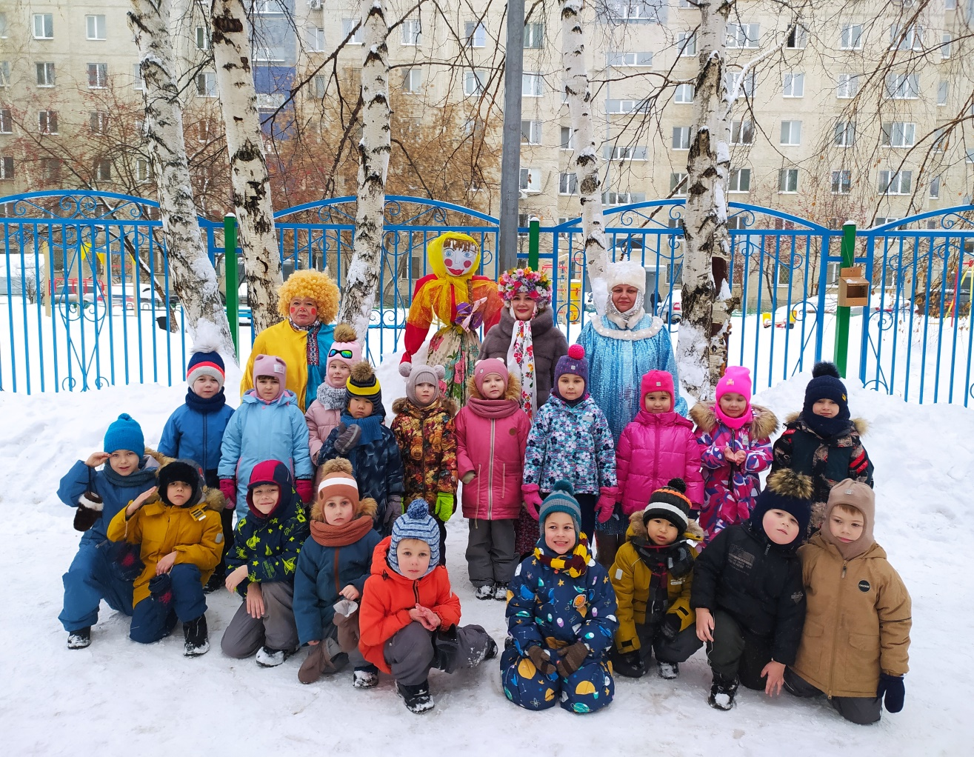

***Материал подготовила Офицерова Ю.А.***